Рабочий лист

Задание 3
Запишите свои полезные привычки.
__________________________________________________________________________________________________________________________________________________________________________________________________________________________________________________________________________________________________________________________________________

Запишите совет, как воспитать полезную привычку. ______________________________________________________________________________________________________________________________________________________________________________________________________

Задание 4
1. Прочитайте сказку о том, как встретилась две незнакомые рыбки и ответьте на вопросы.
- Какая эта сказка: весёлая, грустная, поучительная, страшная?
- О чём рассказывается в сказке?
- Может ли человек оказаться в подобной ситуации?

Сказка Дж. Родари «Рыбы»

- Будь осторожна! – сказала как-то большая рыба рыбке маленькой.
- Вот это крючок! Не трогай его! Не хватай!
- Почему? – спросила маленькая рыбка.
- По двум причинам, - ответила большая рыба. – Начнем с того, что, если ты схватишь его, тебя поймают, обваляют в муке и пожарят на сковородке. А затем съедят с гарниром из салата.
- Ой! Ой! Спасибо тебе большое, что предупредила! Ты спасла мне жизнь! А вторая причина?
- А вторая причина в том – объяснила большая рыба, что я хочу тебя съесть!

2. Соотнесите прочитанную сказку с плакатом «Будь осторожен с незнакомыми людьми!», найдите между ними связь.
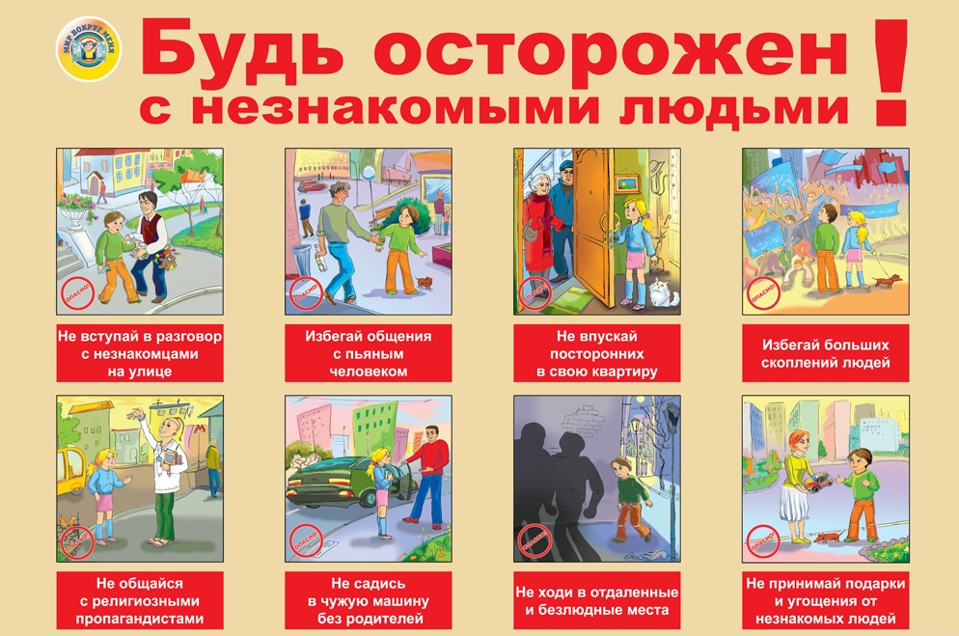

Задание 5
Прочитайте высказывания. Определите, есть ли в этих высказываниях полезные советы? Выберите правильные варианты ответов.

A. Лучшее место для игры — стройплощадка
B. В опасной ситуации громко зови на помощь
C. Не выходи на лёд без сопровождения взрослых
D. В плохую погоду можно поиграть в мяч на балконе

